型号：BHC
品牌：振安防爆
名称：防爆穿线盒 （e）
防爆标志: ExeⅡCT1-6
防护等级: IP55
防腐等级：WF1
产品介绍:
本产品广泛适用于电力、石油、化工、制药等工厂中具有爆炸性混合物的危险场所在钢管配线时作电线管路连接以及各种弯接之用
产品特点：
1. 外壳采用铸铝合金或铸铁，表面喷塑，表面喷涂纯环氧树脂粉末，可供用户自由选择
2. 结构形式多样、便于安装。
3. 防爆标志：Exe II。
4. 防护等级：IP55。
5. 符合GB3836-2000，IEC60079标准要求。
6. 适用范围：用于 1 区和 2 区 用于 21 区和 22 区

技术参数：
产品名称 | 进线口螺纹（AG） | 长（L） | 宽（W） | 高（H）
防爆穿线盒A型 | G1/2" | 110 | 34 | 57
 | G3/4" | 130 | 38 | 64
 | G1" | 144 | 46 | 73
 | G1 1/4" | 166 | 58 | 87
 | G1 1/2" | 180 | 62 | 96
 | G2" | 193 | 72 | 104
 | G2 1/2" | 230 | 88 | 125
 | G3" | 224 | 105 | 150
防爆穿线盒B型 | G1/2" | 110 | 46 | 42
 | G3/4" | 129 | 51 | 50
 | G1" | 143 | 62 | 55
 | G1 1/4" | 167 | 75 | 68
 | G1 1/2" | 180 | 81 | 71
 | G2" | 192 | 96 | 85
 | G2 1/2" | 230 | 116 | 101
 | G3" | 224 | 128 | 122
防爆穿线盒C型 | G1/2" | 110 | 46 | 42
 | G3/4" | 129 | 51 | 50
 | G1" | 143 | 62 | 55
 | G1 1/4" | 167 | 75 | 68
 | G1 1/2" | 180 | 81 | 71
 | G2" | 192 | 96 | 85
 | G2 1/2" | 230 | 116 | 101
 | G3" | 224 | 128 | 122
防爆穿线盒D型 | G1/2" | 120 | 34 | 60
 | G3/4" | 143 | 38 | 61
 | G1" | 160 | 46 | 68
 | G1 1/4" | 188 | 58 | 89
 | G1 1/2" | 198 | 62 | 90
 | G2" | 214 | 74 | 103
 | G2 1/2" | 250 | 88 | 130
 | G3" | 250 | 105 | 150
防爆穿线盒E型 | G1/2" | 120 | 34 | 60
 | G3/4" | 143 | 38 | 61
 | G1" | 160 | 46 | 68
 | G1 1/4" | 188 | 58 | 89
 | G1 1/2" | 198 | 62 | 90
 | G2" | 214 | 74 | 103
 | G2 1/2" | 250 | 88 | 130
 | G3" | 250 | 105 | 150
防爆穿线盒F型 | G1/2" | 120 | 60 | 43
 | G3/4" | 143 | 65 | 50
 | G1" | 160 | 79 | 57
 | G1 1/4" | 189 | 93 | 68
 | G1 1/2" | 198 | 100 | 70
 | G2" | 215 | 115 | 85
 | G2 1/2" | 250 | 140 | 101
 | G3" | 250 | 150 | 122
防爆穿线盒G型 | G1/2" | 86 | 50 | 32
 | G3/4" | 94 | 55 | 37
 | G1" | 104 | 62 | 43
 | G1 1/4" | 110 | 78 | 52
 | G1 1/2" | 130 | 95 | 58
 | G2" | 168 | 112 | 72
 | G2 1/2" | 185 | 134 | 93
 | G3" | 215 | 152 | 105
防爆穿线盒H型 | G1/2" | 121 | 34 | 42
 | G3/4" | 141 | 37 | 50
 | G1" | 159 | 45 | 55
 | G1 1/4" | 189 | 57 | 68
 | G1 1/2" | 198 | 61 | 71
 | G2" | 217 | 74 | 85
 | G2 1/2" | 250 | 90 | 101
 | G3" | 250 | 105 | 124
注意事项：
1 定货时须按照型号含义定货，例如：需要A型，G1/2的穿线盒，则产品型号为：BHC-A/G1/2
2 应注明防爆标志，防护等级，防腐等级等技术要求。
3 有特殊要求，请另行注明。
4 产品实行一年保修，一年内产品在正常使用情况下出现任何故障由本公司免费维修

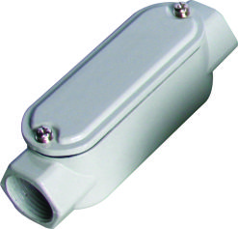BHC-A

型号含义：防爆穿线盒直通
详细技术参数
产品名称 | 进线口螺纹（AG） | 长（L） | 宽（W） | 高（H）
防爆穿线盒A型 | G1/2" | 110 | 34 | 57
 | G3/4" | 130 | 38 | 64
 | G1" | 144 | 46 | 73
 | G1 1/4" | 166 | 58 | 87
 | G1 1/2" | 180 | 62 | 96
 | G2" | 193 | 72 | 104
 | G2 1/2" | 230 | 88 | 125
 | G3" | 224 | 105 | 150
注意事项：
1 定货时须按照型号含义定货，例如：需要A型，G1/2的穿线盒，则产品型号为：BHC-A/G1/2
2 应注明防爆标志，防护等级，防腐等级等技术要求。
3 有特殊要求，请另行注明。
4 产品实行一年保修，一年内产品在正常使用情况下出现任何故障由本公司免费维修

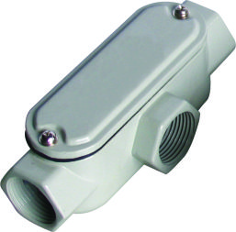BHC-B
型号含义：防爆穿线盒三通
详细技术参数

防爆穿线盒B型 | G1/2" | 110 | 46 | 42
 | G3/4" | 129 | 51 | 50
 | G1" | 143 | 62 | 55
 | G1 1/4" | 167 | 75 | 68
 | G1 1/2" | 180 | 81 | 71
 | G2" | 192 | 96 | 85
 | G2 1/2" | 230 | 116 | 101
 | G3" | 224 | 128 | 122
注意事项：
1 定货时须按照型号含义定货，例如：需要A型，G1/2的穿线盒，则产品型号为：BHC-A/G1/2
2 应注明防爆标志，防护等级，防腐等级等技术要求。
3 有特殊要求，请另行注明。
4 产品实行一年保修，一年内产品在正常使用情况下出现任何故障由本公司免费维修

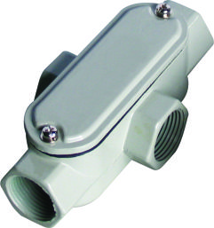BNC-C
型号含义：防爆穿线盒四通
详细技术参数

防爆穿线盒C型 | G1/2" | 110 | 46 | 42
 | G3/4" | 129 | 51 | 50
 | G1" | 143 | 62 | 55
 | G1 1/4" | 167 | 75 | 68
 | G1 1/2" | 180 | 81 | 71
 | G2" | 192 | 96 | 85
 | G2 1/2" | 230 | 116 | 101
 | G3" | 224 | 128 | 122
注意事项：
1 定货时须按照型号含义定货，例如：需要A型，G1/2的穿线盒，则产品型号为：BHC-A/G1/2
2 应注明防爆标志，防护等级，防腐等级等技术要求。
3 有特殊要求，请另行注明。
4 产品实行一年保修，一年内产品在正常使用情况下出现任何故障由本公司免费维修
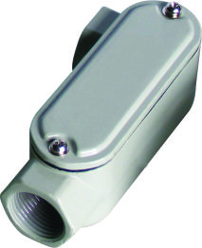 BNC-D
型号含义：防爆穿线盒左通
详细技术参数

防爆穿线盒D型 | G1/2" | 120 | 34 | 60
 | G3/4" | 143 | 38 | 61
 | G1" | 160 | 46 | 68
 | G1 1/4" | 188 | 58 | 89
 | G1 1/2" | 198 | 62 | 90
 | G2" | 214 | 74 | 103
 | G2 1/2" | 250 | 88 | 130
 | G3" | 250 | 105 | 150
注意事项：
1 定货时须按照型号含义定货，例如：需要A型，G1/2的穿线盒，则产品型号为：BHC-A/G1/2
2 应注明防爆标志，防护等级，防腐等级等技术要求。
3 有特殊要求，请另行注明。
4 产品实行一年保修，一年内产品在正常使用情况下出现任何故障由本公司免费维修
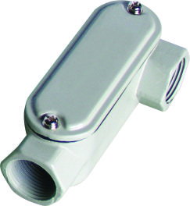 BNC-E
型号含义：防爆穿线盒右通
详细技术参数

防爆穿线盒E型 | G1/2" | 120 | 34 | 60
 | G3/4" | 143 | 38 | 61
 | G1" | 160 | 46 | 68
 | G1 1/4" | 188 | 58 | 89
 | G1 1/2" | 198 | 62 | 90
 | G2" | 214 | 74 | 103
 | G2 1/2" | 250 | 88 | 130
 | G3" | 250 | 105 | 150
注意事项：
1 定货时须按照型号含义定货，例如：需要A型，G1/2的穿线盒，则产品型号为：BHC-A/G1/2
2 应注明防爆标志，防护等级，防腐等级等技术要求。
3 有特殊要求，请另行注明。
4 产品实行一年保修，一年内产品在正常使用情况下出现任何故障由本公司免费维修
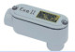 BNC-F
型号含义：防爆穿线盒底后通
详细技术参数
防爆穿线盒F型 | G1/2" | 120 | 60 | 43
 | G3/4" | 143 | 65 | 50
 | G1" | 160 | 79 | 57
 | G1 1/4" | 189 | 93 | 68
 | G1 1/2" | 198 | 100 | 70
 | G2" | 215 | 115 | 85
 | G2 1/2" | 250 | 140 | 101
 | G3" | 250 | 150 | 122
注意事项：
1 定货时须按照型号含义定货，例如：需要A型，G1/2的穿线盒，则产品型号为：BHC-A/G1/2
2 应注明防爆标志，防护等级，防腐等级等技术要求。
3 有特殊要求，请另行注明。
4 产品实行一年保修，一年内产品在正常使用情况下出现任何故障由本公司免费维修
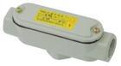 BNC-G
型号含义：防爆穿线盒底后三通
详细技术参数

防爆穿线盒G型 | G1/2" | 86 | 50 | 32
 | G3/4" | 94 | 55 | 37
 | G1" | 104 | 62 | 43
 | G1 1/4" | 110 | 78 | 52
 | G1 1/2" | 130 | 95 | 58
 | G2" | 168 | 112 | 72
 | G2 1/2" | 185 | 134 | 93
 | G3" | 215 | 152 | 105

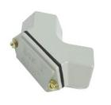 BNC-G
型号含义：防爆穿线盒元宝型
详细技术参数

防爆穿线盒H型 | G1/2" | 121 | 34 | 42
 | G3/4" | 141 | 37 | 50
 | G1" | 159 | 45 | 55
 | G1 1/4" | 189 | 57 | 68
 | G1 1/2" | 198 | 61 | 71
 | G2" | 217 | 74 | 85
 | G2 1/2" | 250 | 90 | 101
 | G3" | 250 | 105 | 124
注意事项：
1 定货时须按照型号含义定货，例如：需要A型，G1/2的穿线盒，则产品型号为：BHC-A/G1/2
2 应注明防爆标志，防护等级，防腐等级等技术要求。
3 有特殊要求，请另行注明。
4 产品实行一年保修，一年内产品在正常使用情况下出现任何故障由本公司免费维修

